Schwarzwälder Autoslalommeisterschaft 2019 :
19. DMV Slalom Trophy Schöne Aussicht und 39. ADAC/MSRT Slalom Freiamt
Doppelgesamtsieg - Dennis Zeug dominiert im C Kadett Coupe
Corvettepilot Hans Köhnle schnellster der Zielzeitmessung
Der junge „Wilde“ Dennis Zeug aus Freiamt drückte dem Schwarzwälder Slalom-wochenende seinen Stempel in dominierender Art und Weise auf – Gesamtsieg in Schonach, Gesamtsieg in Freiamt, schnellste Einzelzeit in Schonach, schnellste Einzelzeit in Freiamt und natürlich auch Schwarzwälder Slalommeister 2019. Nur der Titel „schnellste Sau im Wald“ – durch die Zielzeitengeschwindigkeitsmessung in Schonach wurde erstmals an einen Gruppe G Fahrer verliehen, Hans Köhnle donnerte mit seiner bildschönen Chevrolet Corvette Grand Sport in 174,62 Km/h durchs Ziel.
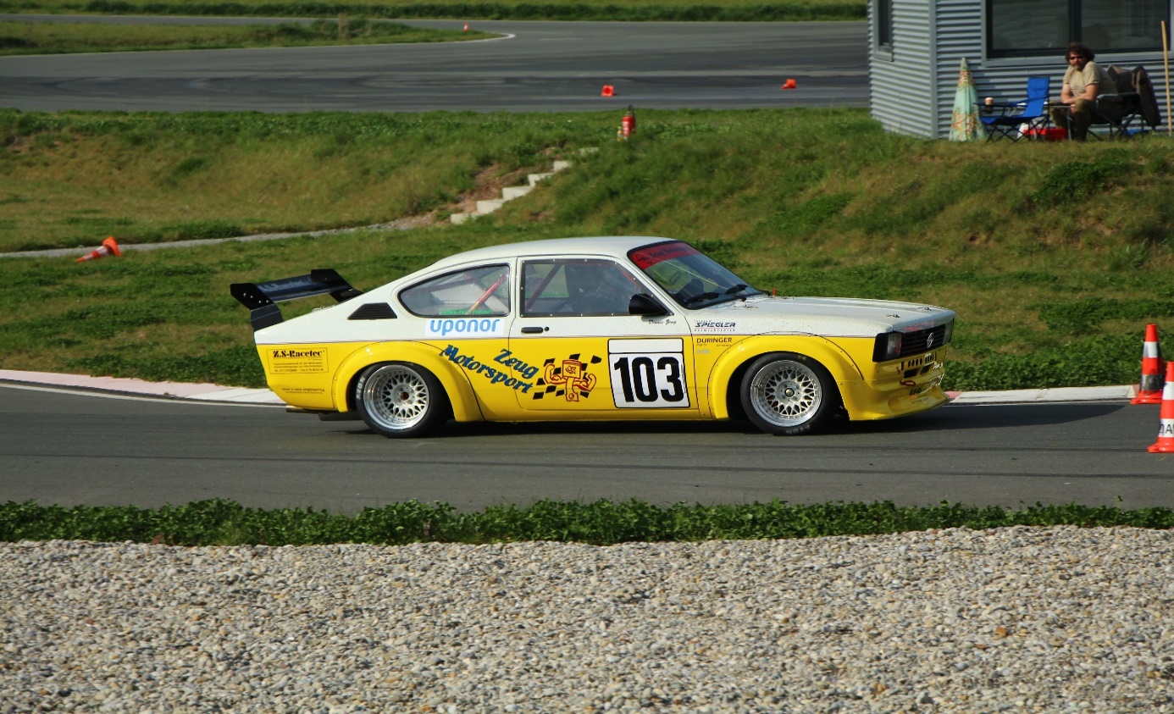
Dennis Zeug im Opel Kadett C 16V
101 Nennungen bei der 19.Trophy Schöne Aussicht, vier Renntaxis, ein Porsche 911 GT3 im Nordschleifentrimm pilotiert vom schnellen Rallyespezialisten Georg Berlandy (der auch schon 1988 im C Kadett Coupe Deutscher Slalommeister war), einem Mitsubishi Lancer EVO 9 gelenkt vom schnellen Rallye-Nachwuchsmann Jörg Broschart, einem Audi A4 Quattro Competition mit Jo Theiss am Steuer und einem betagten, aber schnellen Rothmann-Porsche 964 mit Oliver Bliss hinterm Volant … die hatte satte 33 Einsätze, das Startgeld wird wie immer für eine soziale Einrichtung im Raum Schonach gespendet. Zum traditionellen Schöne-Aussicht-Marmeladen-gläschen gab es heuer einen neunteiligen Wiha-Imbusschlüsselsatz sowie Arbeitshandschuhe von ATG (Mary Bloch) für die Teilnehmer, alle Klassensieger bekamen zu den traditionellen Schonach-Schwarzwaldschmankerl-Vespertaschen einen Fünfliter-Kanister mit allerfeinstem Castrol Motorenöl sowie einer Wanduhr vom Sponsor KFZ-Auchter (Tobias Auchter), das Wetter optimal, viele Zuschauer, erstmals ein Shuttleservice für die Zuschauer vom Start zum Jakobihof, dem tollen Schwarzwaldhof von Bauer Eugen Wernet, von dem man einen interessanten Teil der Slalomstrecke einsehen kann … natürlich inclusive Bewirtung …… die äußeren Bedingungen bestens, und auch die Slalomcracks sorgten mit schnellen Zeiten – aber auch einigen geworfenen Hütchen - für Spannung und Action …….ach ja, noch was statistisches, wir hatten am Samstag sage und schreibe 117 (!!!!!!) Personen im Einsatz für die Trophy Schöne Aussicht – ein ganz herzliches Dankeschön an alle Helfer und Mitstreiter !
Zum Geschehen auf der 1805 Meter langen Slalompiste, die G5 mit vier Startern gewann durch drei Rennlaufbestzeiten Falko Altrichter im BMW compact deutlich vor VW Polo Pilot Gerald Wörthwein. 13 Starter in der G3 und da bestimmte ein Pylonenfehler den Sieger. Die schnellsten Zeiten in jedem Lauf fuhr Jochen Meier im LIQUI MOLY BMW 318 is, mit 1.00.95 im dritten Heat sogar eine genial schnelle und fehlerfreie, aber sein Hütchen in Lauf zwei kostete ihn den Sieg – somit zweiter. Profitiert davon hat Manuel Elfner, pro Lauf minimal langsamer aber immer fehlerfrei, somit Klassensieger mit 54 Hundertstelsekunden Vorsprung. Fabian Kieninger im 318 ti compact mit schon sechs Sekunden Rückstand dritter auf dem Podest. Papa Achim Meier verpasste den rechnerisch möglichen dritten Rang durch ein Hütchen in Stint drei und wurde vierter. Drei Starter in der G2, da gewann Karl-Franz Möschle aus Offenburg im Fünfer-VW Golf GTi. Die mit vier Startern besetzte G1 sicherte sich Kevin Latzko aus Schutterwald im BMW M3 knapp vor Hans Köhnle in der Chevrolet Corvette – beide mit einem Pin im dritten Lauf, somit Manuel Elfner im G3-BMW auch Gruppensieger G.
In der moderat verbesserten Gruppe F donnerte Karl Ernst Bartel im Polo mit horrend schnellen Zeiten zum überlegenen Sieg in der 1400ter Klasse – mit neuer Karosserie, denn der Polo war ja im letzten Jahr in Schonach von der Piste abgekommen. Die 1600ter Klasse mit acht Startern, auf dem Podest die drei Junioren vom ADAC Südbaden Junior Slalomteam mit ihrem clubeigenen Suzuki Swift Sport. Daniel Wendler sicherte sich mit fehlerfreien Stints den Sieg, Luca Trunk zwar etwas schneller aber drei Strafsekunden im dritten Lauf warfen ihn auf Platz zwei zurück, ebenfalls mit einem Hütchen belastet Kevin Koller als dritter. Sechs Akteure in der F 10, Werner Euringer im Ford Escort fehlerfrei dritter, Sven Schill im BMW 318is mit einem Hütchen zweiter und der Sieger hatte sogar zwei Pins umgenietet, allerdings als einziger in der Klasse drei Zeiten unter der magischen Ein-Minuten-Grenze in den Asphalt gebrannt und somit die Klasse mit 3,41 Sekunden gewonnen, von der Renngemeinschaft Oberberg im „Schneewittchen“-BMW E36 STW Marco Hackenberg, der auch für die Trophy Schöne Aussicht als Rennsekretär die Nennungsaktion und die Papierabnahme verantwortete. Sechs Starter auch in der F-Überliter, da touchierte Aleksandra Kost mit ihrem BMW M3 im Training einen der übergroßen Strohballen der Streckenbegrenzung und musste aufgeben. Der Sieg ging über ein Familienduell, Papa Willi Schittenhelm im BMW Compact M3 in 3.00.90 Minuten zweiter, Sohn Marc Schittenhelm mit demselben Flitzer in 2.59.70 Minuten Klassen-, und Gruppensieger, im dritten Heat gelang Marc auch die bis dahin schnellst gefahrene Einzelzeit in 58,82 Sekunden.
10 Fahrzeuge in der Gruppe FS-Freestyle, die kleine Hubraumklasse sowie die Gruppenwertung gewann Herbert Rötzer im genial röhrenden NSU TT in 2.58.56 Minuten – aber erst, nachdem in Dieter Gerbers NSU TT im dritten Stint Getriebeprobleme („wahrscheinlich Schaltgabelbruch“, so der Freiamter) auftraten, in den ersten beiden Läufen hatte Dieter die Nase seines gelben Flitzers noch vorn gehabt. In der grossen Hubraumklasse über 1600ccm bestimmten die Langer-Brüder das Geschehen mit ihrem Opel Kadett C Coupe. Norbert knapp vor Hubert, so das Resultat.
Die meisten Akteure im Schwarzwald wie immer in der stark verbesserten Gruppe H. Die kleine Hubraumklasse bis 1300ccm gewinnt überlegen – vielleicht auch/wegen/ durch die DRS-Zone nach dem Jakobihof und dem Klappflügel am Auto – Lokal-matador Markus Spöri von der MSRT Freiamt mit seinem kleinen, giftigen, ca 206 PS starken allradgetriebenen Suzuki Swift – Endzeit 2.55.79 Minuten, vor allem die 57,76 Sekunden vom dritten Heat waren eine Kampfansage an die Zweiliterakteure im Kampf um den Gesamtsieg. Der zweitplatzierte Nikolas Dietz im 8V-Polo mit fast identischen Rennlaufzeiten, aber durch zwei geworfene Pylonen mit 6.82 Sekunden Rückstand – im letzten Jahr war das Ergebnis der beiden noch exakt andersrum ausgegangen. Podestplatz drei – mit satten 17 Sekunden Rückstand auf den Sieger - nach über einem Jahr Slalomabstinenz für Sven Hoßfeld vom MSC Bad Rappenau im VW Polo 86c, Rang vier mit 86 Hundertstel Rückstand wie im letzten Jahr für dessen Clubkameraden und Markenkollegen Robin Kretzschmar. Acht Starter in der 1600ter Klasse und da brannte Florian Arlt an der Spitze ein wahres Feuerwerk ab. Alle drei Zeiten knapp über der magischen Minutengrenze im ca. 220 PS starken Lupo Cup – der kleine Flitzer aufgrund des kurzen Radstandes schwer zu fahren, Florian von der Scuderia Linda aber damit perfekt unterwegs. 3,55 Sekunden zurück Martin Maisenbacher im VW Polo GTi, auf Rang drei ein weiterer Fronttriebler, ebenfalls aus dem Allgäu, Franz Häfele im Citroen AX 16V. Mit 15 Akteuren die Zwei-Liter-Klasse die am stärksten besetzte des Tages, nach dem ersten Lauf musste der Heilbronner Frank Sperrfechter sein gelbes Opel Kadett Coupe abstellen, Motorenprobleme, keine Leistung, und das bei der Premiere nach monatelanger Umrüstphase. Bester Fronttriebler Martin Larva im Polo G40 auf Rang sieben. Sechster Stefan Böck im C Kadett Coupe in 3.03.33 - neun Strafsekunden kosteten ihn den rechnerisch möglichen vierten Platz. Fünfter Patrick Schlosser im Minichberger C Kadett Coupe in 3.002.79, fehlerfrei. Der Viertplatzierte ebenfalls Pylonenfrei, Christian Engesser aus Überlingen, ebenfalls mit einem C Kadett Coupe. Podestplatz drei ging an den Mann aus Elsfleth bei Bremen, der sich aber schon vor Jahren der MSRT Freiamt angeschlossen hat, Ralph Noelle im BMW 320 is – dem ehemaligen EWO-Mobil – Ralph mit drei Pylonenkontakten und somit neun Strafsekunden, wichtig für ihn allerdings die supergeniale 55,39er-Laufzeit im dritten Stint, denn die war fehlerfrei. Platz zwei wieder mit drei fehlerfreien Läufen, alle innerhalb von 36 Hundertstelsekunden, Endzeit 2.52.38 Minuten, herausgefahren vom mehrfachen deutschen Einzel-, und Teammeister Reinhard Nuber aus Isny mit seinem BMW 320i WTCC, dessen genialer Sechszylindersound im Schwarzwald besonders toll klingt. Die Endzeit war dann auch gut für den zweiten Gesamtrang bei der 19. Auflage der Trophy Schöne Aussicht. Wie eingangs schon erwähnt, war der „junge Wilde“ aus Freiamt, Dennis Zeug nicht zu stoppen. 55,36 – 55,33 – 54,74 die drei Einzellaufzeiten, ergibt eine geniale Endzeit von 2.45.43 Minuten, Klassen-, Gruppen-, und Gesamtsieg, souverän herausgefahren mit einem Opel Kadett C Coupe, das von einem 280 PS starken 16V-Motor befeuert wird. Acht Piloten in der H-Überliter - über den zweiten Rang durfte sich dann „Trophy-Schöne Aussicht Chef“ Axel Duffner freuen, der in 2.58.77 Minuten den Porsche GT3-grünen BMW M3 fehlerfrei über die Schonachpiste trieb. Etwas schneller war Urbayer Alfred Wembacher aus Oberammergau mit dem etwas moderneren BMW M3 der E36 Baureihe in 2.58.11 Minuten. Platz drei erkämpfte sich ein weiterer BMW-Fahrer, Heiko Goc im BMW 320 is E30. Nachzutragen wäre der gesamtdritte von Schonach, Markus Spöri im Suzuki Swift – für die drei Erstplatzierten gab es neben Riesensektflaschen auch wieder die besonderen „Lederart“-Pokale. Und da gibt es ja noch die „Speed-Messung“ in der Zielgasse um den außergewöhn-lichen Pokal der „schnellsten Sau im Schwarzwald“, ebenfalls von Lederart, die jedes Jahr mit Spannung von den Slalomcracks erwartet wird. Das Ergebnis 2019 war eine faustdicke Überraschung, ein Gruppe G Fahrzeug, Hans Köhnle donnerte mit seiner 6200ccm starken amerikanischen Achtzylindercorvette in 174,62 Km/h durch die Zielgasse, gefolgt von Ralph Noelle in 174,03 Km/h und Axel Duffner in 173,83 Km/h.
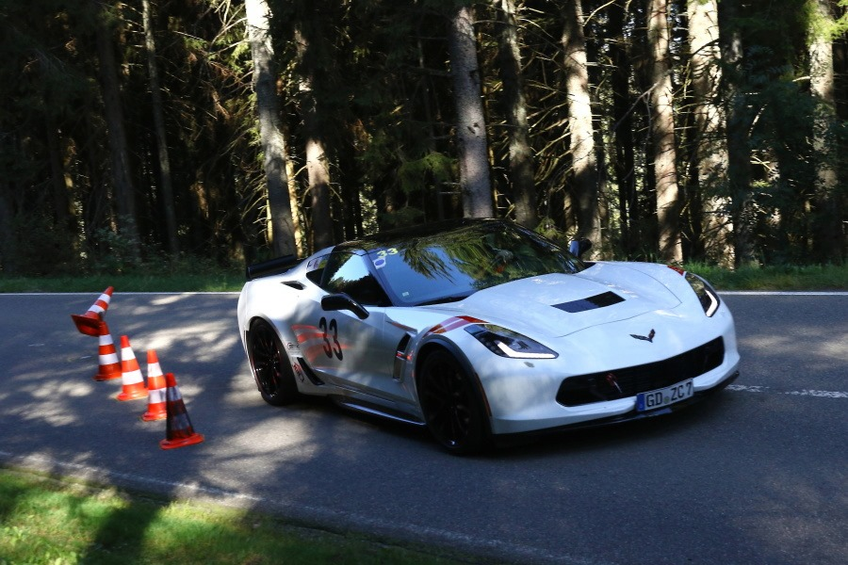
Hans Köhnle mit seiner Corvette C7 Grand Sport
Sonntags in Freiamt 110 Nennungen, drei Prädikate, teilweise ganz andere Starter wie Tags zuvor in Schonach, wie immer drei Rennläufe auf der 1410 Meter langen „Freiamter Nordschleife“. Die G5 gewinnt wie in Schonach Falko Altrichter im BMW compact. 14 Starter in der G3, Vortagessieger Manuel Elfner hier mit einem Hütchen in Lauf zwei, schlußendlich nur Platz fünf. Vierter Gregor Götz, dritter Patrick Spahr, zweiter Papa Achim Meier, Sieger Sohn Jochen Meier – alle fünf mit dem ersten 16V-Modell aus dem Hause BMW, dem E30 BMW 318 is, vor allem die Zeiten von Jochen genial, 53,45 – 53,14 – 52,72 die Endzeit von 2.39.31 Minuten war dann auch der Gruppensieg G. In der G2 acht Starter, Podestplatz drei erkämpfte sich Daniela Schwab im 192 PS starken BMW 328i Coupe, zweiter Helmut Pflieger vom MSC Weinsberg, diesmal nicht mit seinem Diesel-Einser-BMW sondern mit dem 325er Compact von Clubkamerad Michael Kumor (- der wurde fünfter). An der Klassenspitze mit satten acht Sekunden Vorsprung Thomas Schwab, der sich das Cockpit vom 328er Coupe ja mit Ehefrau Daniela teilt. In der G1 Hans Köhnle mit der Corvette der Sieger, trotz eines Pins in Lauf zwei, der ihn den Gruppensieg kostete. Auf zwei BMW M3 Pilot Andreas Kühn – fehlerfrei – dritter der Vortagessieger Kevin Latzko mit zwei Hütchenfehler belastet.
Karl Ernst Bartel im Polo trotz eines Pylonenfehlers überlegener Gewinner der F8, in der F9 erneut ein Dreierduell der Südbadener ADAC-Junioren, die Nase hat auch in Freiamt Vortagessieger Daniel Wendler vorn, 1,82 Sekunden zurück Kevin Koller, weitere 97 Hundertstel zurück Luca Trunk, alle fehlerfrei. Acht Starter in der F10, obwohl Marco Hackenberg erstmals auf der Freiamter Nordschleife unterwegs war – und ohne zuvor einmal zu Fuß den Berg hinauf zu wandern - gelingt dem BMW Piloten der Klassensieg, dank dreier fehlerfreier Stints. Lokalmatador Sven Schill mit dem 318 is E30 gerade mal 87 Hundertstelsekunden langsamer auf Rang zwei, der dritte ist Freiamt-Routinier Timo Maier aus Göge, ebenfalls mit einem 318 is, den kosteten seine beiden Hütchen den rechnerisch möglichen, souveränen Klassensieg. Drama in der F-Überliter, die beiden schnellen Schittenhelms müssen ohne starten zu können abreisen, der Schlüssel zum M3-Compact ist verschwunden, somit nur zwei Starter, Udo Roller im BMW 330i gewinnt in 2.39.72 Minuten die Klasse und die Gruppe F.
Bei den Freestylern dasselbe Ergebnis wie in Schonach – Dieter Gerber kann mit seinem schnellen NSU wegen des Getriebeproblems nicht mehr antreten – Herbert Rötzer gewinnt im NSU vor Norbert und Hubert Langer im C Kadett Coupe die Gruppe.
In der kleinen Hubraumklasse der Gruppe H greift Markus Spöri an, souveräner Klassensieg in 2.32.72 Minuten mit satten 13,35 Sekunden Vorsprung. Dauer-konkurrent Niki Dietz mit dem 8V-Polo nicht am Start, technische Probleme, den zweiten Platz erkämpft sich Markus Grau im heckgetriebenen Ford Escort MK II, dritter Robin Kretzschmar im VW Polo 86c. An der Spitze der H 1600 nicht neues, Florian Arlt dominant im Lupo Cup zum Sieg über acht Konkurrenten, Martin Maisenbacher muss nach technischen Problemen und rauchendem Motor nach dem zweiten Lauf aufladen, Franz Häfele dadurch zweiter im Citroen AX vor Tobias Auchter im Opel Corsa A GSI 16V. In der Zweiliterklasse 15 Fahrer, und da fallen in den Rennläufen gerade mal vier Pylonen. Auf dem Podest zwei BMW-Treter und ein Opel-Pilot, Reinhard Nuber – Freiamtgesamtsieger 2016 und 2017 stellt seinen 320i WTCC in 2.29.85 auf den dritten Platz sowie Gesamtrang drei. Ralph Noelle im 320 is - Freiamtgesamtsieger 2015 - zweiter in 2.28,47 Minuten, gleichzeitig Gesamtrang zwei. Trotz eines Pylonenfehlers im ersten Stint sichert sich Dennis Zeug den Klassen-, und Gesamtsieg mit 96 Hundertstelsekunden Vorsprung in 2.27.51 Minuten – exorbitant schnell sein zweiter Heat in 47,92 Sekunden – geniale Vorstellung! Ein Hütchenfehler kostet Alfred Wembacher den Sieg in der H-Überliter, Platz drei, Zweiter, genau wie in Schonach, der schnellste Koch Deutschlands, Axel Duffner im BMW M3 E30, der schmierende Slicks monierte. 66 Hundertstelsekunden schneller als „Duffi“ BMW Pilot Heiko Goc, der sich erstmals als Freiamtklassen-sieger in die Ergebnisliste eintragen konnte.
Soviel vom Schwarzwälder Slalomwochenende, schön war’s, toll war’s, spannend war‘s – wer nicht dabei war hat definitiv etwas verpasst !! Nochmals ein ganz herzliches Dankeschön all den vielen ehrenamtlichen Helfern vor und hinter den Kulissen sowie den Slalomcracks für den gebotenen Sport zwischen den Pylonen !!
Grüssle aus dem Schwabenländle Wilfried Ruoff

